5月28日（土）初めての班の懇親会として、エリア内にある「枚方パーク（ひらパー）」のローズガーデンまで散歩し、アウトドアで懇親を深める企画を実施しました。
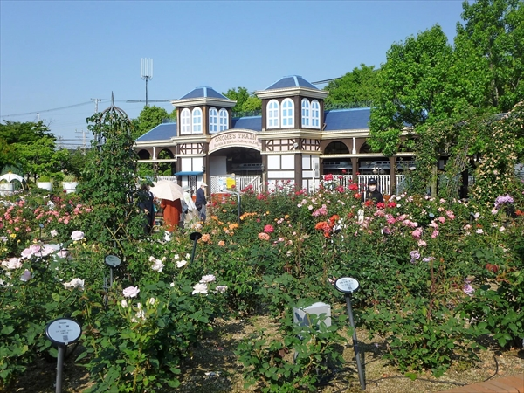
ローズガーデンにはバラが約600種4000株もあるそうです。バラの花がきれいなこの時期、『早朝ローズガーデン散策デー』が期間限定で開催されていました。会員のみなさんの自宅から、ひらパーへは数分の方から遠くても約20分ほど。手軽な散歩コースになります。
ひらパーバラ園
当日は快晴で、早朝の風がとても心地よく、9名（ご家族含む）にご参加いただけました。
各自、ガーデン内を散策していただいた後、木陰に集まり懇談、自己紹介やご近所の話題など、みなさんと楽しいひとときを過ごすことができました。

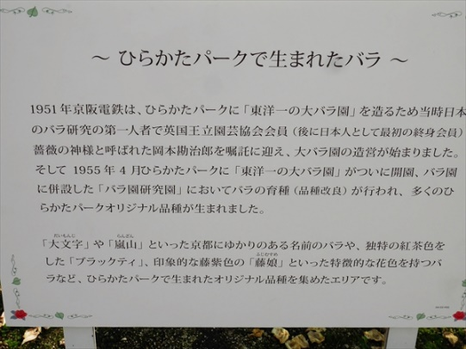
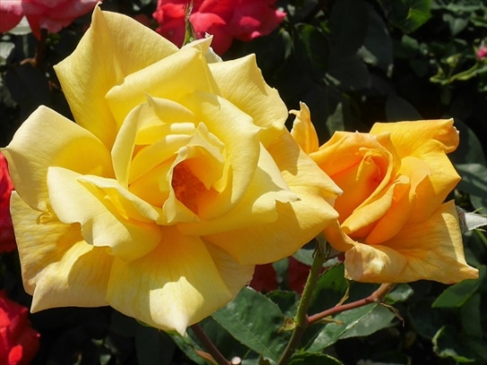
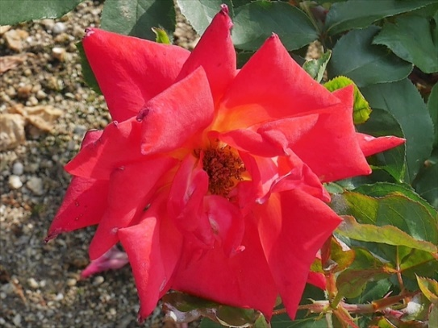
ひらかたパークで生まれたバラ

説明看板
no2
no1

注）少し広いスペース

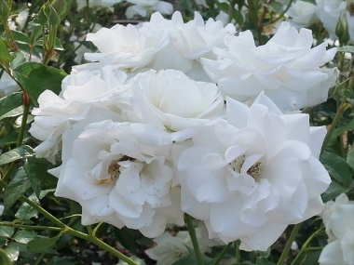
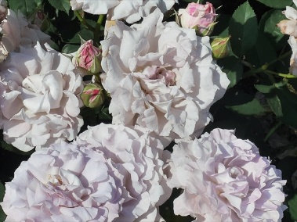
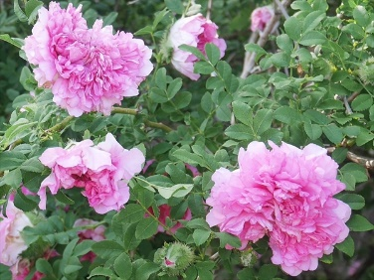
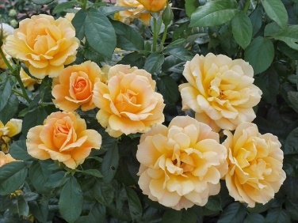
【その他で生まれた主なバラ（アイウエオ順）】

no3
no4
no5
no6

